Proč digitalizovat energii?

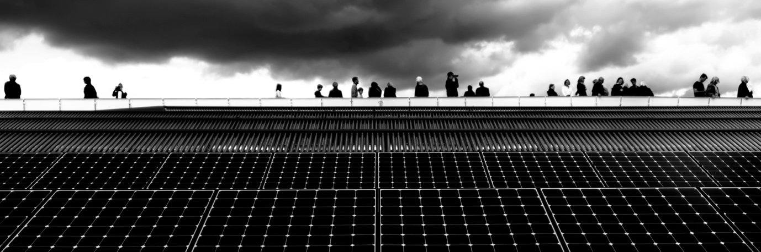

Proč digitalizovat energii? 1
Jak tento kurz funguje 1
Výsledky učení 2
Úvod 2
Výhody digitalizace energetiky 2
Výzvy digitalizace energetiky 3
Výzvy a příležitosti: solární panely 4
Závěr 5
Další zdroje 6
Poděkování 6
Původ obrázků 6

Jak tento kurz funguje

Tento krátký 30minutový kurz vysvětluje, proč se způsob, jakým vyrábíme a spotřebováváme energii, nyní zaměřuje na digitalizaci, a zkoumá některé z jejích výhod a výzev.

Kurz také uvádí několik praktických příkladů, které vám pomohou pochopit, jaké výhody vám může digitalizace energetiky přinést. Můžete například:

- Přemýšlíte o tom, jak ušetřit peníze tím, že zvýšíte energetickou účinnost svého domu.
- Zajímá vás, jak by digitalizace energetiky mohla ovlivnit způsob, jakým žijeme a pracujeme.

Tento kurz prohloubí vaše znalosti o digitální energetické transformaci a podpoří vaši vlastní cestu k digitální energii! Je součástí sady 12 kurzů s názvem Digital Energy Essentials ( Základní prvky digitální energie), které vyvinul projekt Every1 s cílem umožnit a podpořit zapojení všech do energetické transformace ( ). Více informací o projektu najdete na: https://every1.energy

Na konci kurzu vám doporučíme další studijní materiály, které můžete prozkoumat. Patří mezi ně kurz Co je digitální energetická transformace? který se zabývá tím, co je digitální energie a jaké jsou důvody pro digitalizaci naší výroby a spotřeby energie.

Jedná se o překlad původní anglické verze kurzu, který zahrnuje možnost absolvovat krátký kvíz a získat digitální odznak Every1.
Tento projekt byl financován z programu Evropské unie pro výzkum a inovace Horizont (2021–2027) na základě grantové dohody č. 101075596. Za obsah tohoto kurzu nese výhradní odpovědnost projekt Every1 a nemusí nutně odrážet názor Evropské unie.

Výsledky učení

Po absolvování tohoto krátkého kurzu byste měli být schopni:

- Porozumět některým výhodám a výzvám digitalizace energetiky.
- Uvědomit si, jak mohou výhody pro některé skupiny lidí představovat výzvy pro jiné.

Úvod

Digitální energetická transformace mění způsob, jakým energii vyrábíme a spotřebováváme. V tomto kurzu prozkoumáme některé z hlavních výhod a výzev spojených s digitální energetickou transformací. Digitální energetická transformace se týká a ovlivňuje nás všechny různými způsoby. Jak uvidíme, výhody pro jednu skupinu mohou znamenat výzvy nebo příležitosti pro jiné.

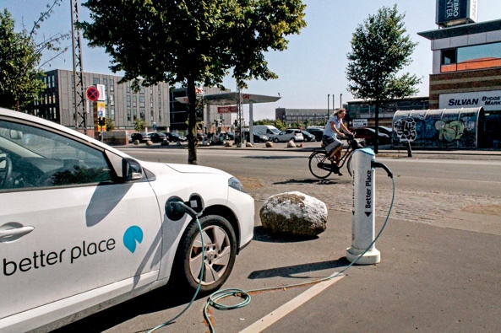
Digitalizace energetiky a nárůst čistých technologií jsou důležité z několika důvodů, mimo jiné proto, aby byla zajištěna škála spolehlivých zdrojů energie a snížena naše závislost na fosilních palivech. To, zda se můžeme zapojit do digitální energetické transformace a těžit z ní, však závisí na řadě faktorů.

Jak prozkoumáme v tomto kurzu, klíčovou roli hraje náš přístup k digitálním technologiím, naše zkušenosti s nimi a naše vnímání. Umožnit všem být součástí digitální energetické transformace představuje jak výzvy, tak příležitosti.

Výhody digitalizace energetiky

V domácnostech i na pracovištích se nachází stále více různých elektrických spotřebičů. Mnohé z těchto spotřebičů mají digitální funkce, které nám umožňují lépe pochopit, jak a kdy energii využíváme.

Pokud jsou tyto spotřebiče připojeny k internetu, mohou také komunikovat s jinými zařízeními a poskytovat nám tak řadu služeb. Tomuto jevu se říká internet věcí (IoT).

Využití digitálních technologií k lepšímu pochopení naší spotřeby energie doma nebo v práci může poskytnout informace v reálném čase o tom, které spotřebiče spotřebovávají energii a kdy. Toto pochopení toho, jak energii využíváme, může přinést řadu výhod.

Podpora informovaných rozhodnutí
Porozumění tomu, jak a kdy energii využíváme, nám může pomoci činit informovanější rozhodnutí o naší spotřebě energie. Můžeme se rozhodnout snížit naši spotřebu energie nebo používat určité spotřebiče v době, kdy je poptávka nižší. Například může být úspornější nechat pračku běžet přes noc, kdy je k dispozici mimošpičková sazba za energii.

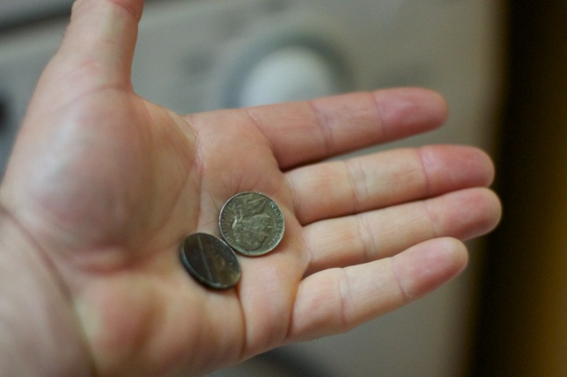
Snížení nákladů a zvýšení úspor
Informovaná rozhodnutí o spotřebě energie mohou snížit náklady a zvýšit úspory. Méně časté používání domácích spotřebičů může být také výhodné, protože se méně opotřebovávají. To může vést k delší životnosti spotřebičů a snížení potřeby oprav, protože se omezí zbytečné nebo nadměrné používání.

Snížení emisí uhlíku
Snížením spotřeby energie snížíme emise uhlíku. Můžeme také snížit náš dopad na životní prostředí používáním nebo nákupem elektřiny vyrobené čistými technologiemi, jako je solární nebo větrná energie. Snížením spotřeby energie umožníme energetické síti efektivněji reagovat na změny našich potřeb, čímž zvýšíme energetickou účinnost a snížíme dopad na životní prostředí. Podobně přizpůsobení našich energetických potřeb během špiček může snížit potřebu spoléhat se na fosilní paliva pro záložní výrobu elektřiny.

Výzvy digitalizace energetiky

Nyní, když jsme se podívali na některé výhody digitalizace energetiky, pojďme se blíže podívat na některé výzvy, kterým čelí jak výrobci, tak spotřebitelé energie.

Začlenění a přístup
Důležitým cílem Evropské zelené dohody Evropské komise je zajistit, aby se všichni, bez ohledu na to, kde žijí nebo kdo jsou, zapojili do digitální energetické transformace. Proto se politiky, jako je digitální strategie EU, zaměřují na zajištění potřebné infrastruktury, dovedností a technologií.

Je zásadní zajistit, aby všichni měli přístup k digitálním technologiím a dovednosti k jejich používání. Výzkum Univerzity v Bristolu zdůrazňuje pět klíčových oblastí, které je třeba řešit, aby byla digitální energetická transformace dostupná pro všechny:

- Zda se lidé při používání digitálních technologií cítí bezpečně a pohodlně.
- Náklady a dostupnost digitálních technologií.
- Zda jsou někteří uživatelé energie vyloučeni z iniciativ na úsporu energie, jako je dynamické stanovení cen (kdy energie stojí méně, když je menší poptávka, a naopak), kvůli typu jejich energetické smlouvy.
- Potřeba srozumitelných vysvětlení v různých online a offline formátech, aby měl každý přístup k potřebným informacím.
- Uvědomění si, že často existuje řada faktorů a potřeb, které vedou k tomu, že jednotlivci a komunity mohou být v současné době vyloučeni z účasti na digitální energetické transformaci.

Je zásadní zajistit, aby digitální energetická transformace byla přístupná, srozumitelná a fungovala ve prospěch všech.

Kybernetická bezpečnost a energetická bezpečnost
Jak jsme viděli, a jak se náš svět stává stále více digitalizovaným, je zásadní, aby se lidé při používání digitálních technologií pro každodenní úkoly cítili pohodlně a bezpečně. Zvýšení kybernetické bezpečnosti znamená, že musíme zajistit, aby naše data a systémy byly bezpečné a chráněné. Je nezbytné minimalizovat riziko hackerství, narušení dat a zlovolných útoků. Zajištění bezpečnosti naší energetické infrastruktury a minimalizace rizik je neustálým úsilím. To se týká všech, kdo jsou součástí energetické infrastruktury, od spotřebitelů energie po výrobce.

Digitalizace je také důležitá pro energetickou bezpečnost, která se zaměřuje na minimalizaci narušení výroby a dodávek energie. Válka na Ukrajině je příkladem situace, kdy byla ovlivněna energetická bezpečnost, což vedlo ke zvýšení cen a narušení dostupnosti energie. Zajištění toho, aby země měly k dispozici řadu různých zdrojů pro své energetické potřeby nebo nebyly příliš závislé na jednom zdroji energie (např. uhlí nebo plyn), vyžaduje flexibilitu, kterou může poskytnout pouze digitalizace.

Výzvy a příležitosti: Solární panely

Jedním z příkladů, který ilustruje jak výhody, tak výzvy digitální energetické transformace, je nárůst instalací solárních panelů na jednotlivých domech nebo firmách.

Výroba vlastní energie z čistých technologií, jako jsou solární panely, se stává stále populárnější a dostupnější, protože náklady na tyto technologie klesají. Možnost investovat do dlouhodobých výhod (například instalací vlastních solárních panelů nebo tepelného čerpadla) však může být dostupná pouze omezenému počtu lidí, kteří si mohou dovolit počáteční náklady na instalaci. U některých typů domů, jako jsou byty, mohou být možnosti instalace solárních panelů omezené. Pokud bydlíte v pronájmu, nemáte pravděpodobně přílišnou kontrolu nad dodávkami energie nebo dodavatelem.

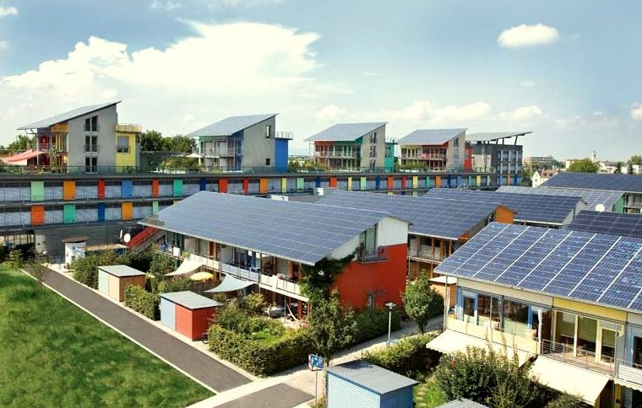
Místně vyráběná energie, kdy jednotlivé podniky nebo domácnosti vyrábějí vlastní energii po celou dobu nebo po část času, je příkladem decentralizované výroby energie. Pokud je vyrobena nadbytečná energie, může být uložena (např. v baterii) nebo prodána zpět energetické společnosti. Pokud není vyrobeno dostatek energie, může být nutné dokoupit další energii. Tento typ technologie (solární, větrná) se nazývá přerušovaným obnovitelným zdrojem energie.

Ať už naše energie pochází z čistých technologií nebo z jiných zdrojů, zajištění stálého zásobování energií je klíčovým zájmem jak pro jednotlivce, tak pro podniky a energetické společnosti. Schopnost čerpat z různých zdrojů energie v různých časech vyžaduje, aby energetické společnosti byly flexibilní a schopné rychle reagovat. Digitální technologie podporují tento složitější způsob výroby a spotřeby energie tím, že poskytují údaje v reálném čase o tom, kde a kdy je potřeba elektřina (nabídka a poptávka). Digitální technologie také umožňují komunikaci mezi lidmi, kteří energii vyrábějí i spotřebovávají (prosumers), energetickými společnostmi a spotřebiteli. Tím je zajištěno spolehlivé a konzistentní zásobování energií.

Závěr

Digitalizace energetiky má mnoho výhod. Digitalizace energetiky nám umožňuje lépe porozumět naší vlastní spotřebě energie, snížit náklady a snížit emise uhlíku. Můžeme také efektivněji využívat různé druhy energie a zajistit stálé dodávky energie do našich domovů a pracovišť.

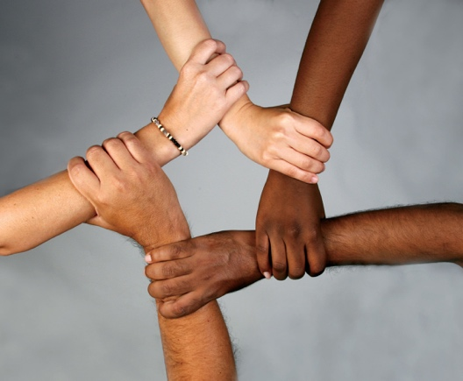
Ačkoli digitalizace energetiky přináší mnoho výhod, je třeba řešit také řadu problémů, včetně nákladů, dostupnosti a vnímání digitálních technologií. Pro úspěch digitalizace energetiky je nezbytné řešit tyto výzvy a zajistit, aby se do ní mohl zapojit a být její součástí každý.

Tento kurz je součástí série Digital Energy Essentials.

Možná budete mít zájem prozkoumat náš kurz Co je digitální energetická transformace? a dozvědět se více o tom, co digitální energetická transformace je a jak probíhá.

Další zdroje
Mezinárodní energetická agentura (IEA) (n.d.) Energetická bezpečnost. https://www.iea.org/topics/energy-security
Mezinárodní energetická agentura (IEA) (n.d.) Analýza dopadů ruské invaze na Ukrajinu na energetické trhy a energetickou bezpečnost: Ruská válka proti Ukrajině. https://www.iea.org/topics/russias-war-on-ukraine
Digitalizace a energetika: Nová éra v energetice? https://www.youtube.com/watch?v=oxD4Wv74G4Q

Poděkování

Proč digitalizovat energetiku? byl vytvořen v rámci projektu Every1 a je licencován pod licencí CC BY-SA 4.0, pokud není uvedeno jinak.

Odkazy na obrázky

Hlavní obrázek kurzu: Solární farmy a turistika od mini_malist (see you soon) je licencován CC BY-ND 2.0
Úvod: EON kober Better Place elbil ladestander 20130722_01 od News Oresund je licencován CC BY 2.0.
Výhody digitalizace energetiky: 10 centů mě stojí 70 dolarů... A jsem rád od Alana Levina je licencováno CC BY 2.0.
Výzvy digitalizace energetiky: Engaged Hands od Kennetha Lui je licencováno CC BY 2.0.
Výzvy a příležitosti: Solární panely: Čistá energie v akci pro Den Země! od naturalflow je licencováno CC BY-SA 2.0.
Závěr: Rozmanitost ve škole, mnoho rukou drží pohromadě od Wonder woman0731 je licencováno CC BY 2.0.

